РОССИЙСКАЯ ФЕДЕРАЦИЯ
Быстроистокское районное Собрание депутатов
Алтайского края

РЕШЕНИЕ

«26» апреля 2013 г. № 101
с. Быстрый Исток

О внесении изменений в решение районного Собрания депутатов от 23.03.2012 г. № 13 «Об образовании комиссии по делам несовершеннолетних и защите их прав муниципального образования Быстроистокский район Алтайского края»

В соответствии с п. 2 ст. 4 Положения «О комиссиях по делам несовершеннолетних» районное Собрание депутатов
решило:

1. Вывести из состава комиссии по делам несовершеннолетних и защите их прав муниципального образования Быстроистокский район Алтайского края:
Рыбалко П.В. – начальника отдела Администрации района по культуре, в связи с изменением структуры Администрации района;
Медведеву Г.П. – ответственного секретаря по делам несовершеннолетних и защите их прав Администрации района, в связи с увольнением по собственному желанию;
2. Ввести в состав комиссии по делам несовершеннолетних и защите их прав муниципального образования Быстроистокский район Алтайского края:
Кутюкова А.В. – заместителя главы Администрации района, в качестве председателя комиссии;
Фаст Ю.С. – начальника контрольно-правового отдела Администрации района, в качестве члена комиссии;
Скатову В.В.- и.о. начальника отдела Администрации района по культуре, спорту и работе с молодежью, в качестве члена комиссии;
3. Оставить в составе комиссии по делам несовершеннолетних и защите их прав муниципального образования Быстроистокский район Алтайского края:
Стремякову Л.П.- председателя комитета по социальным вопросам Администрации района, в качестве заместителя председателя комиссии;
Моисеева Л.И.- начальника отдела Администрации района по образованию, в качестве члена комиссии;
Проскурякова В.В.- в качестве ответственного секретаря по делам несовершеннолетних и защите их прав Администрации района;

4. Опубликовать настоящее решение в установленном порядке.

Глава района 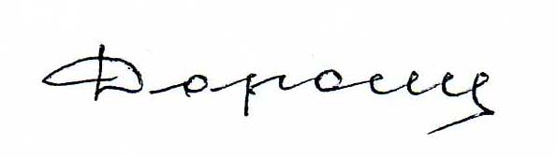 О.Е. Дорошенко

